- Login, Logout
- Không cần làm trang Sign up
- Tạo 1 trang Login bao gồm thông tin đăng nhập (design bất kì): Số điện thoại + Password
  - Tạo sẵn luôn 1 account: SĐT: 0836848779 + Password: DuanHuong@011101
- Chức năng Logout

- Trang quản lý khách hàng
  - Thêm mới khách hàng: Tên khách hàng (không được để trống), số điện thoại (được trùng giữa các khách hàng, ko đc để trống), mô tả, có Zalo hay không. Có thể tạo luôn một hoặc nhiều đồng hồ (công tơ) của khách hàng đó ngay tại đây, không tạo thì mặc định khách hàng đó có 0 đồng hồ.
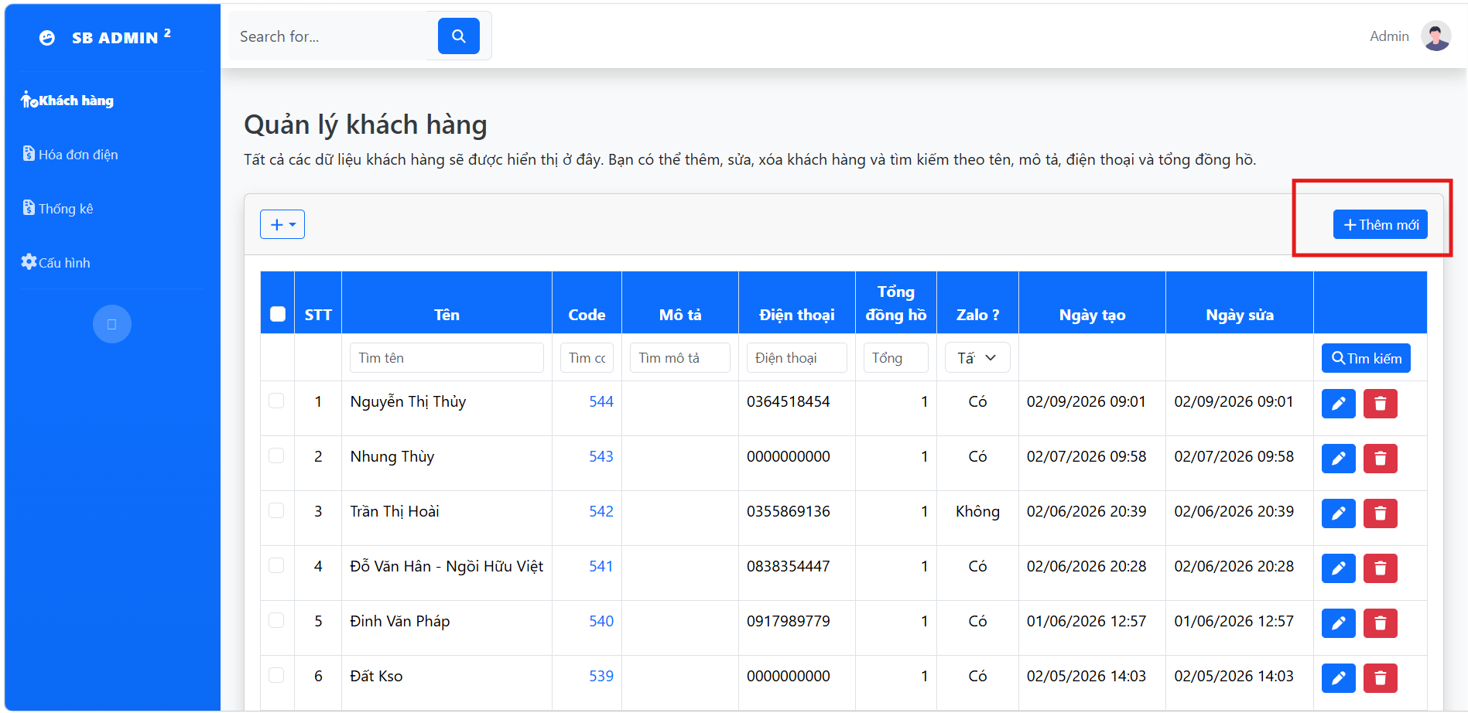
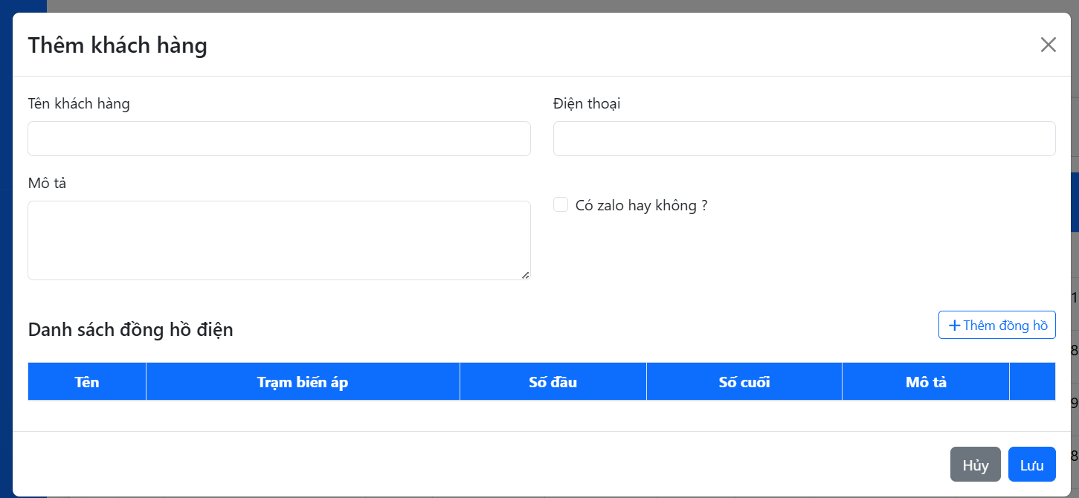
  - Hiển thị danh sách khách hàng
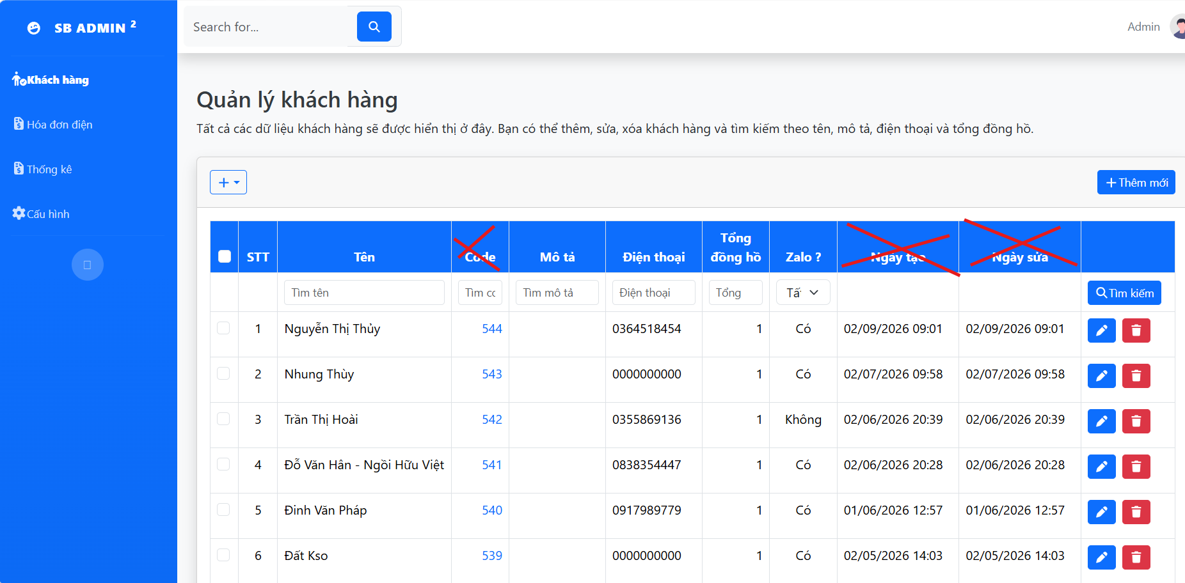
Table hiển thị như trên, không hiển thị cột code, ngày tạo, ngày sửa (database có thể có những cột này nhưng không hiển thị lên table).
Một trường giúp nhận biết công tơ của khách hàng đã được cập nhật chưa. Nếu khách hàng có nhiều công tơ thì toàn bộ công tơ phải được cập nhật hết thì ở đây mới ghi nhận là đã cập nhật.
Có chức năng lọc để biết được ai đã cập nhật đồng hồ, ai chưa.
Search theo tên, mô tả, số điện thoại, tổng đồng hồ. Filter có zalo hoặc không, hoặc hiển thị tất cả. Search, filter hoạt động riêng lẻ hoặc đồng thời đều được. Bấm nút Tìm kiếm hoặc phím Enter.
50 dòng một trang, phân trang hợp lý.
  - Xem/sửa khách hàng
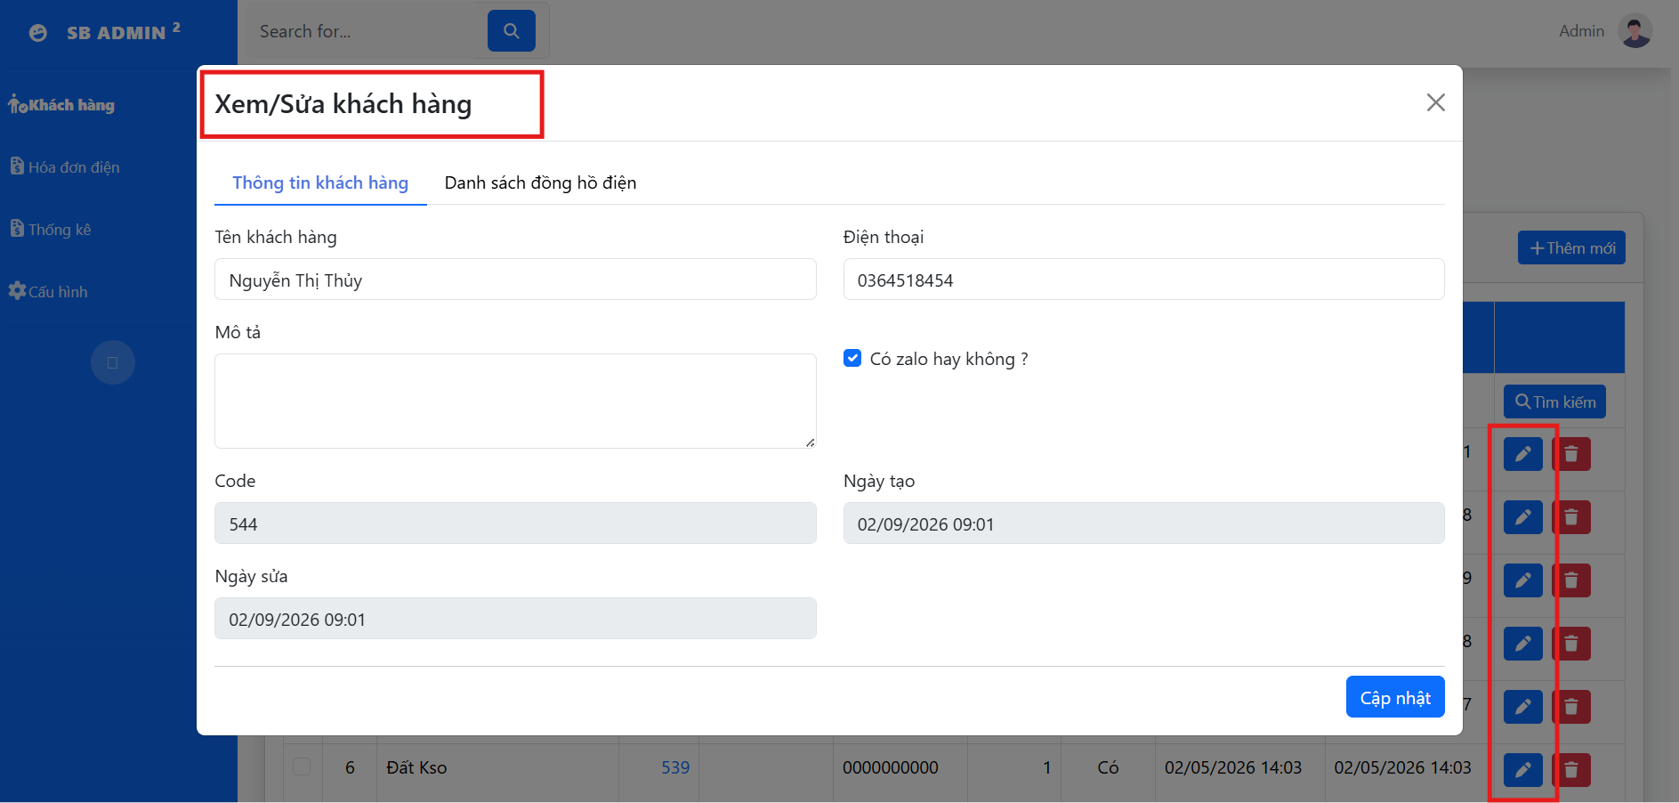
Xem/sửa thông tin khách hàng thông tin như hình trên.
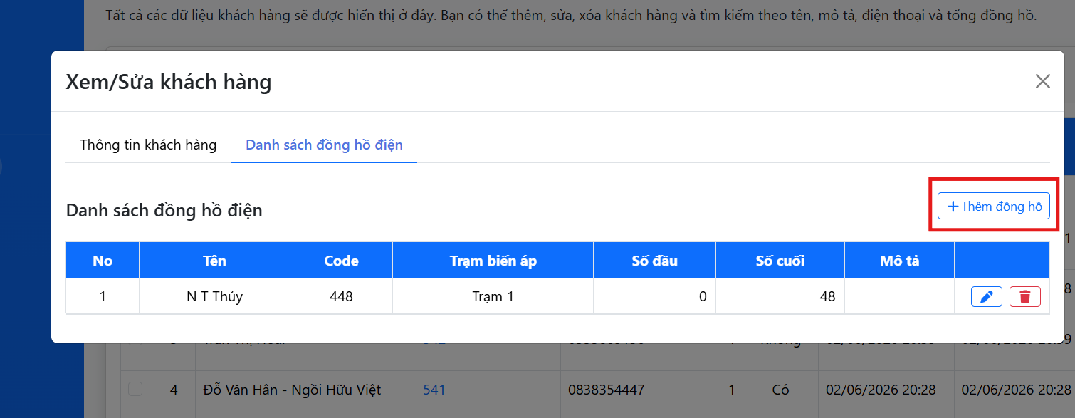
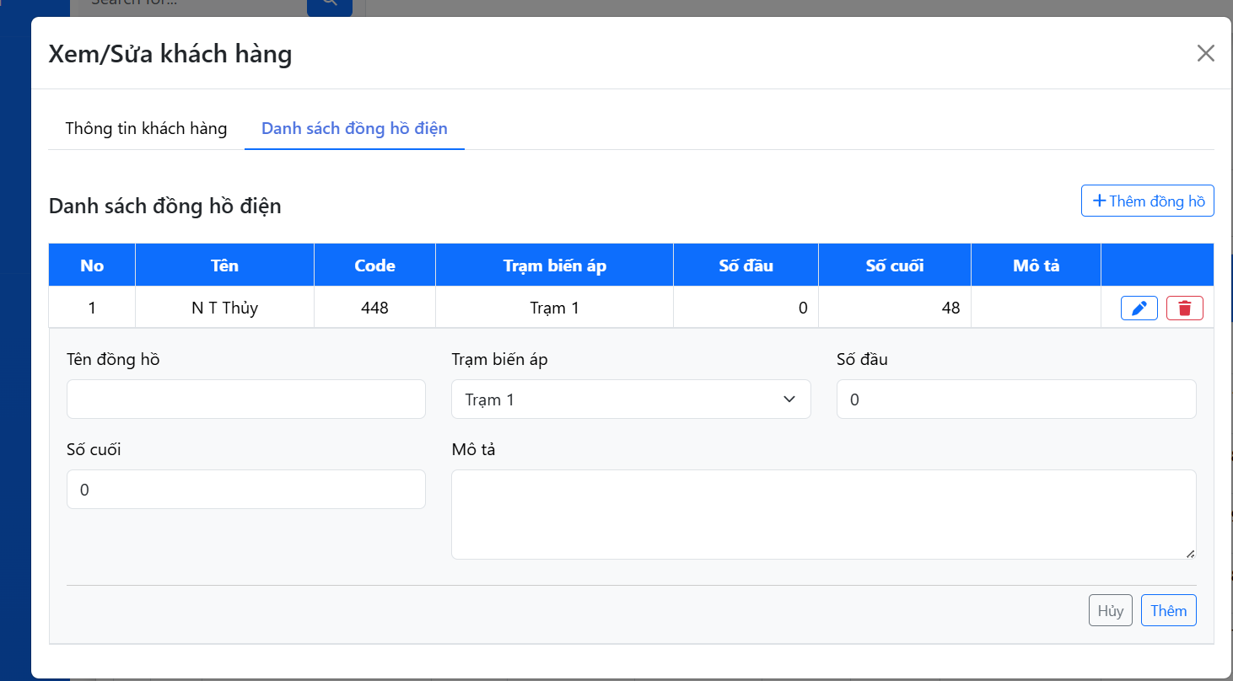
Thêm mới đồng hồ như hình trên. Thông tin bao gồm tên đồng hồ, đồng hồ thuộc Trạm nào, chỉ số đầu, chỉ số cuối, mô tả
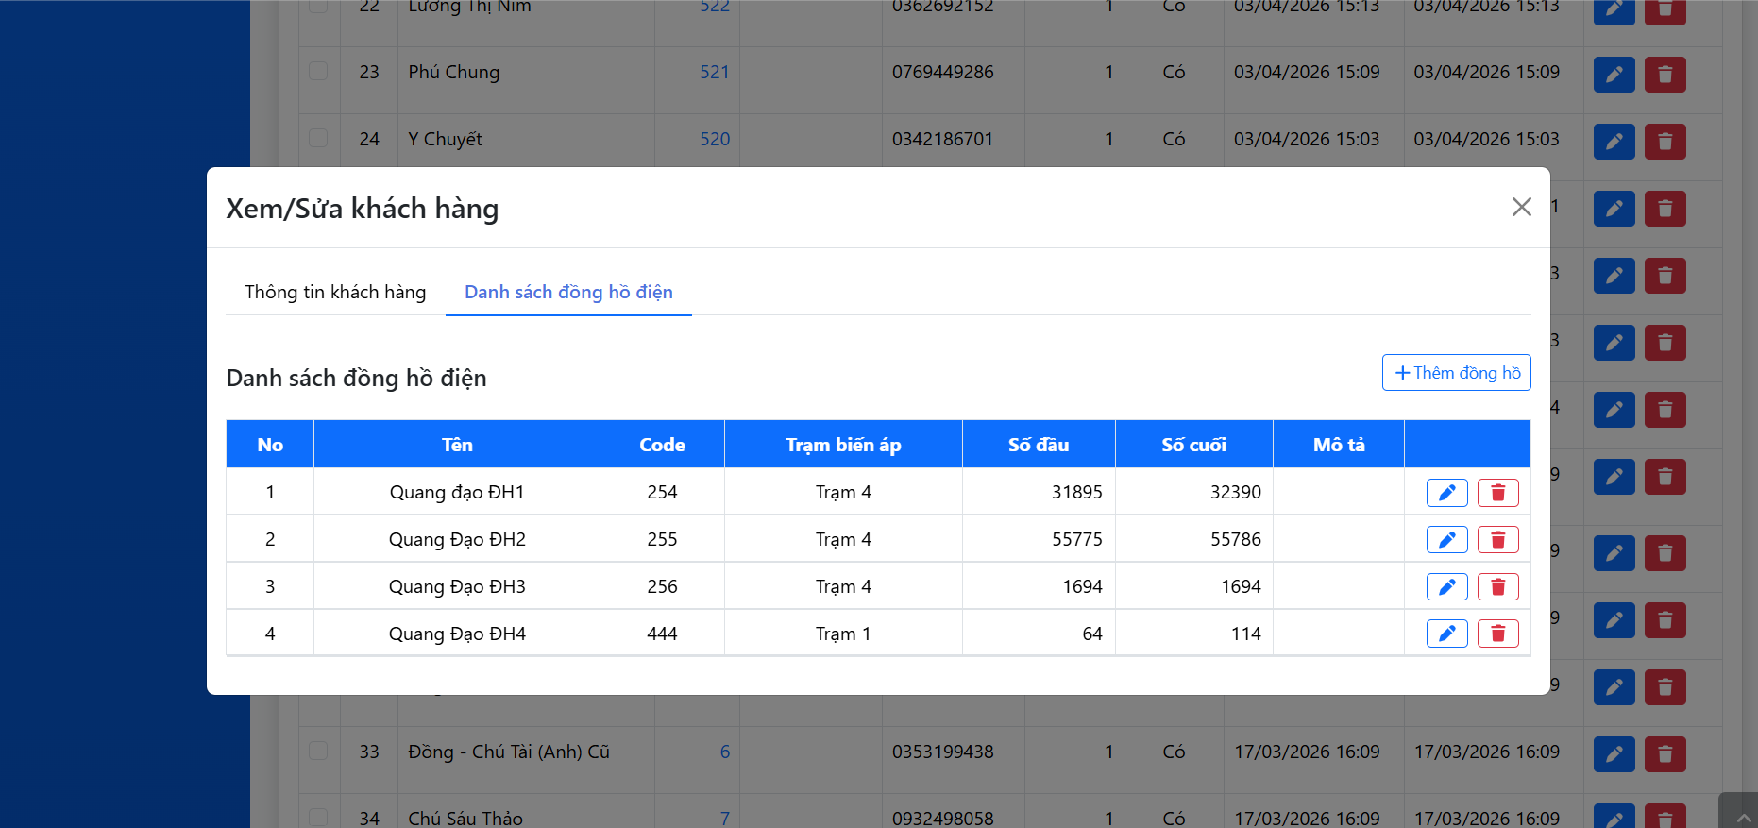
Xem/sửa thông tin đồng hồ như trên, không hiển thị cột code.
Có một trường để nhận biết được từng đồng hồ đã được cập nhật hay chưa.
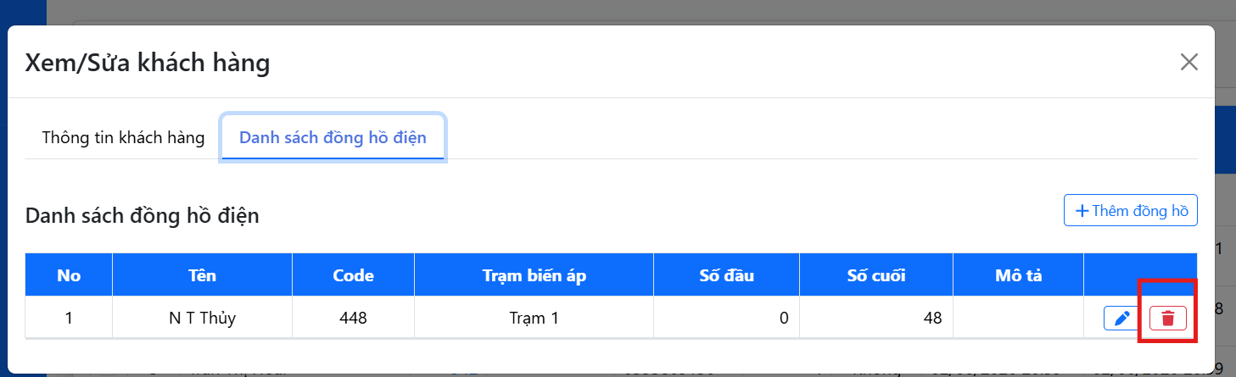
Xóa đồng hồ. Có bước xác nhận là có xóa hay không.
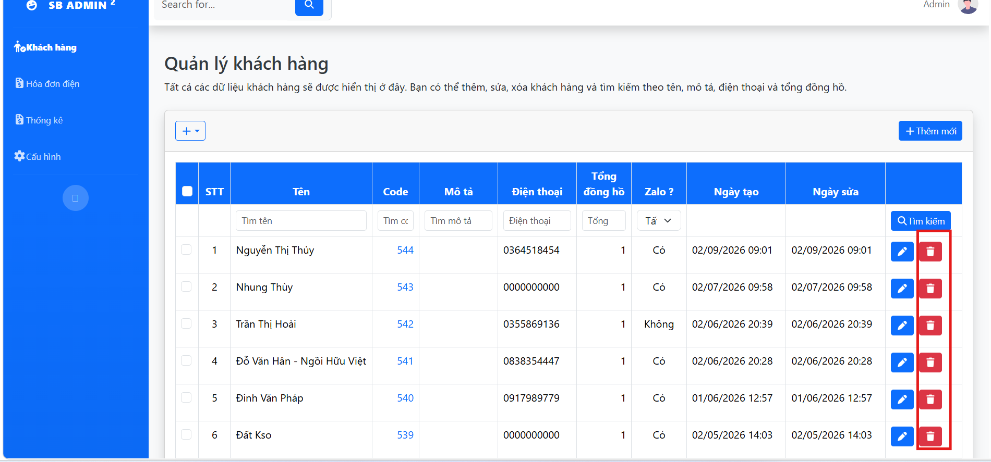
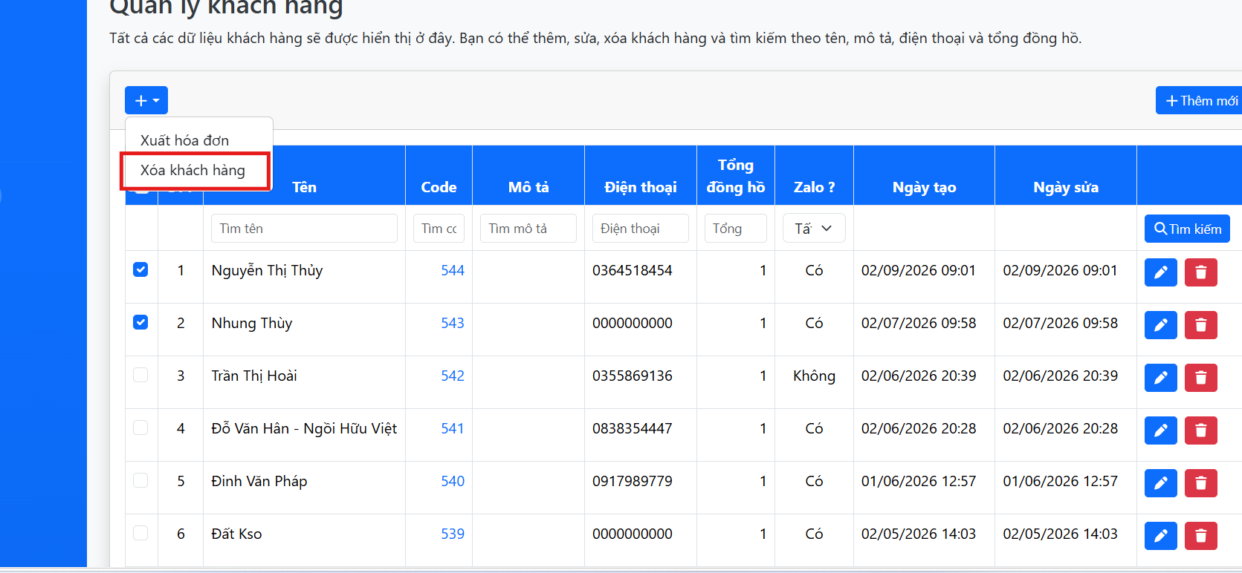
Xóa khách hàng. Có bước xác nhận là có xóa hay không. Có thể chọn một hoặc nhiều hoặc toàn bộ khách hàng để xóa
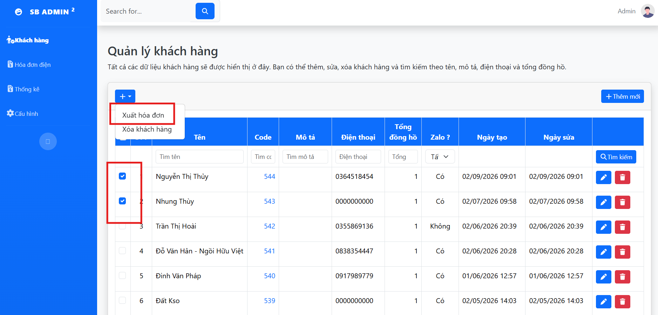
Chọn một hoặc nhiều hoặc toàn bộ khách hàng để xuất hóa đơn
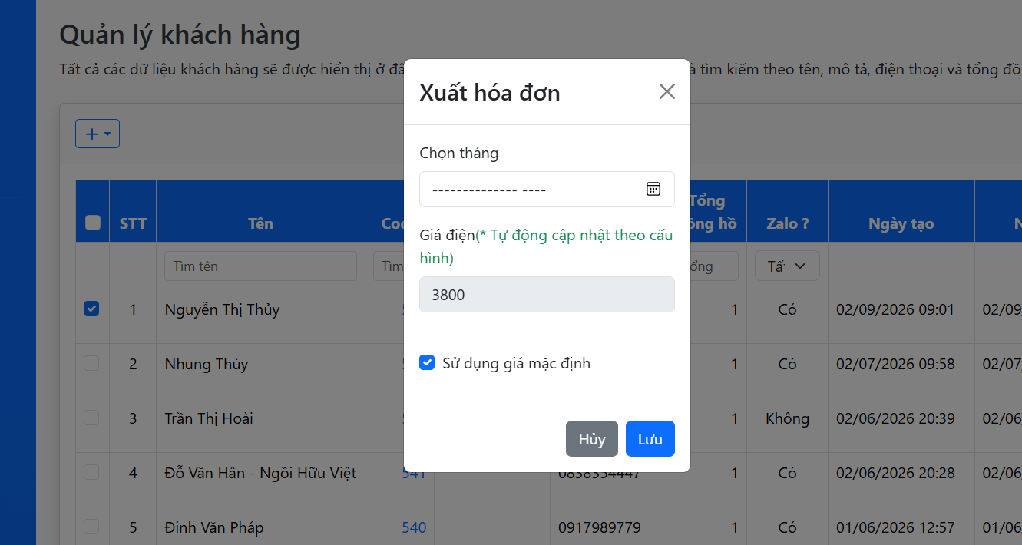
Chọn tháng xuất hóa đơn, kiểm tra xem tháng đã chọn có hóa đơn chưa, nếu chưa thì tạo hóa đơn, nếu rồi thì hỏi để confirm lại có muốn tạo lại không
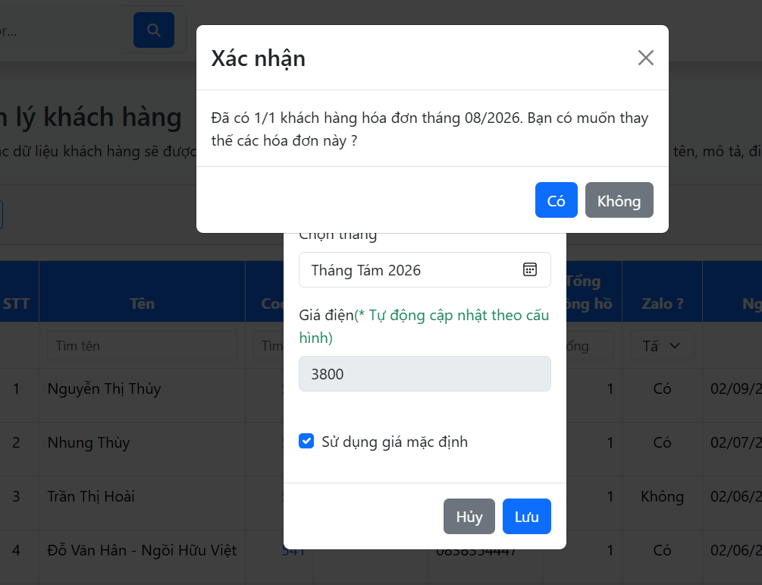
- Trang hóa đơn điện
  - Quản lý hóa đơn điện
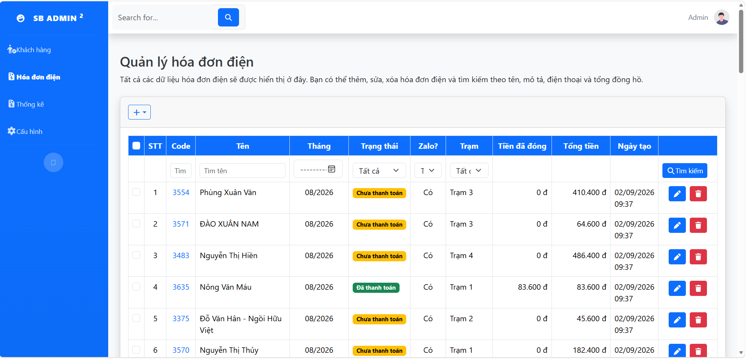
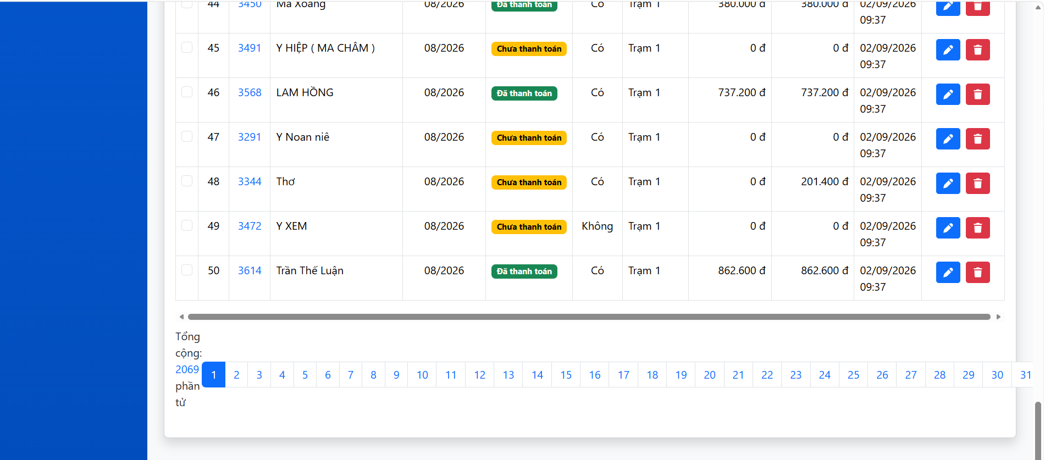
Không hiển thị cột code, giữ tất cả các thông tin còn lại.
Search hoặc filter như hình trên. Search, filter hoạt động riêng lẻ hoặc đồng thời đều được. Bấm nút Tìm kiếm hoặc phím Enter.
Phân trang hợp lý
Trạng thái hóa đơn bao gồm: Chưa thanh toán, Đã thanh toán, Thanh toán 1 phần
Cách hiển thị hóa đơn như thế này thực ra rất tiện, chỉ có một băn khoăn kích thước bảng cứ dài ra theo thời gian thì có sao không??
Có thể select 1 hoặc nhiều hóa đơn để xuất file word hoặc excel. Giữ nguyên format xuất file hiện tại.
Xuất file word hoặc excel theo kết quả tìm kiếm hoặc filter (tức là search hoặc filter ra cái gì thì phải xuất được file của cái đó)
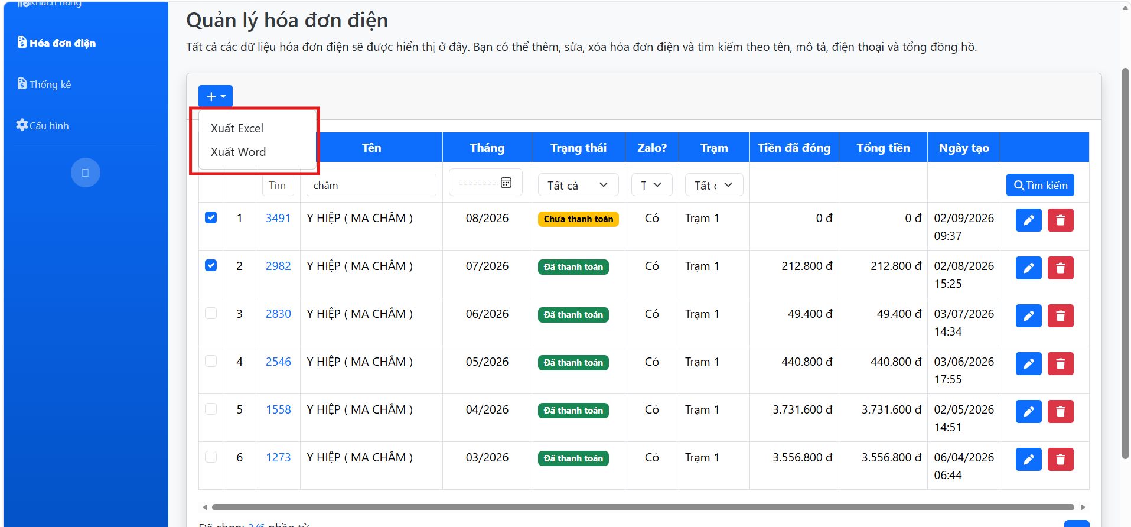
Hóa đơn nào tổng tiền điện bằng 0 (không dùng điện) thì cho trạng thái Đã thanh toán luôn. Áp dụng với toàn bộ hóa đơn từ trước đến nay, và về sau
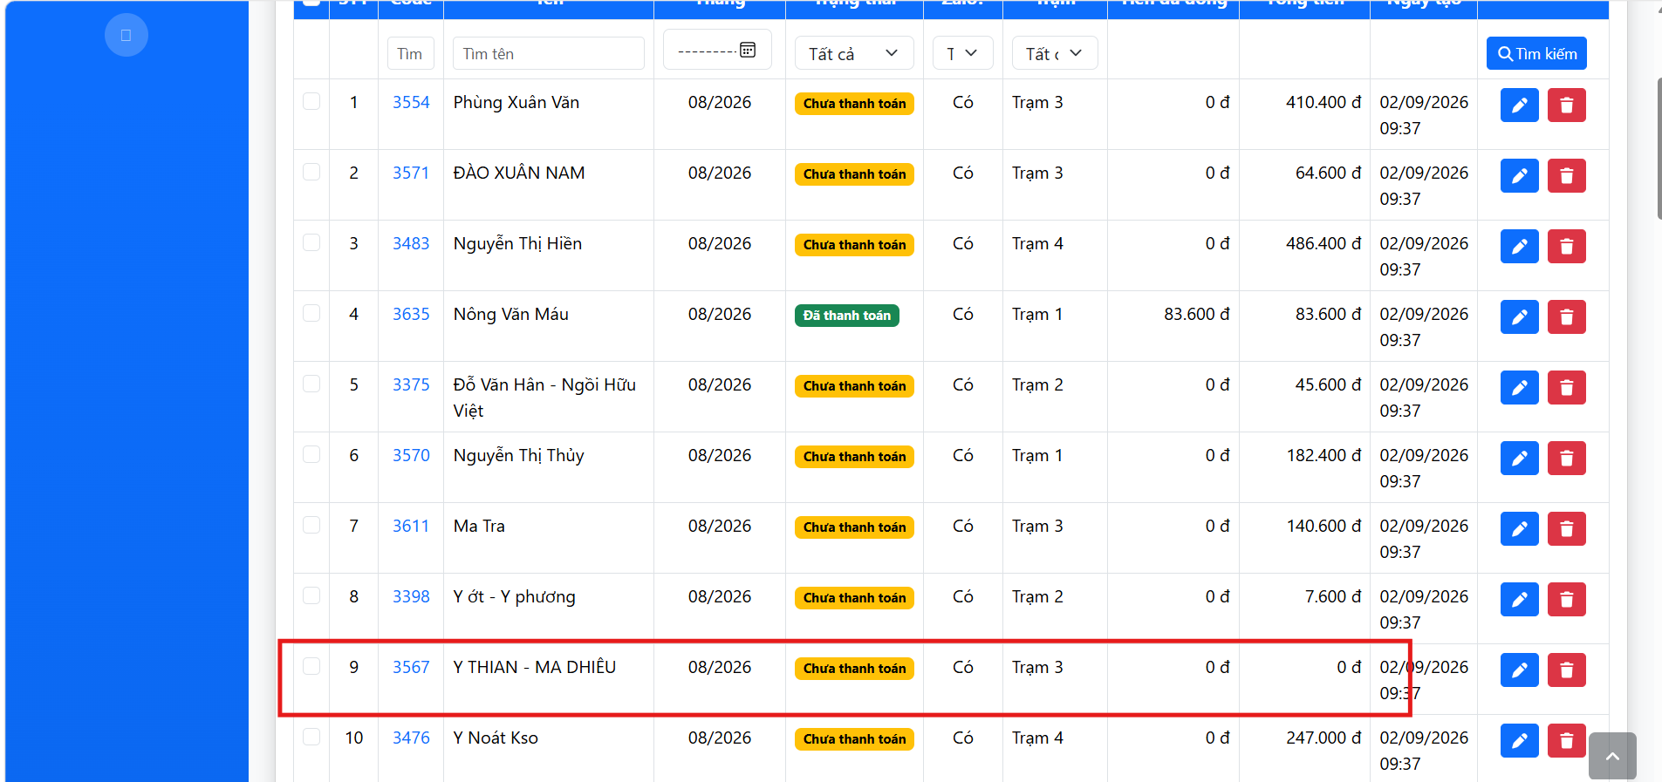
  - Xem/sửa hóa đơn điện
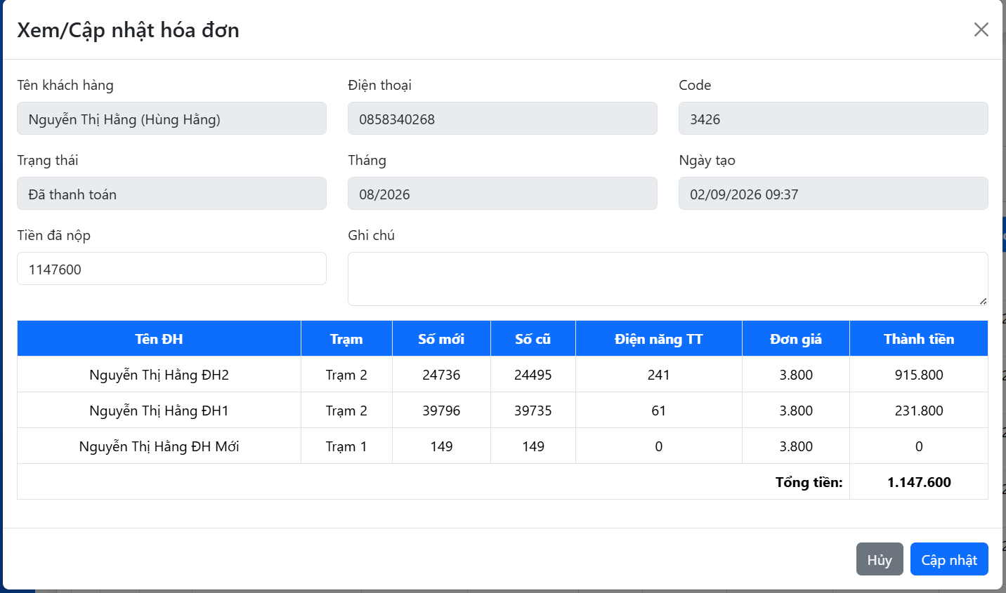
Tiền đã nộp và Ghi chú là trường editable
Tiền đã nộp = 0: Chưa thanh toán
0< Tiền đã nộp < số tiền cần thanh toán: Thanh toán 1 phần
Tiền đã nộp = số tiền cần thanh toán: Đã thanh toán
  - Xóa hóa đơn điện, cần có bước xác nhận để xem có chắc chắn xóa không
- Thống kê từng tháng
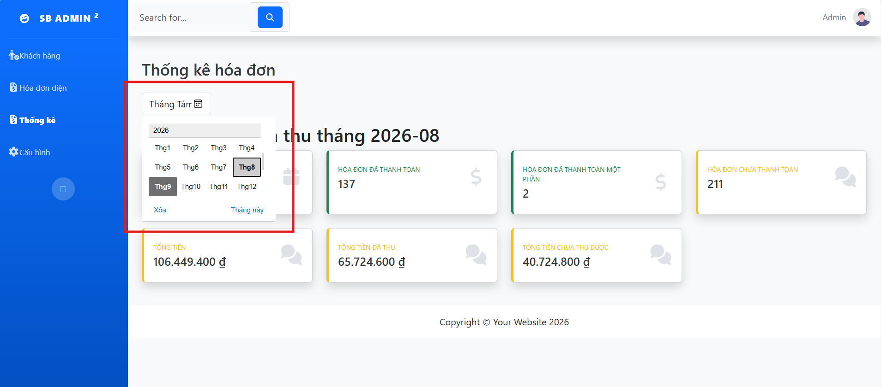
Chọn tháng để xem thống kê cụ thể của tháng đó
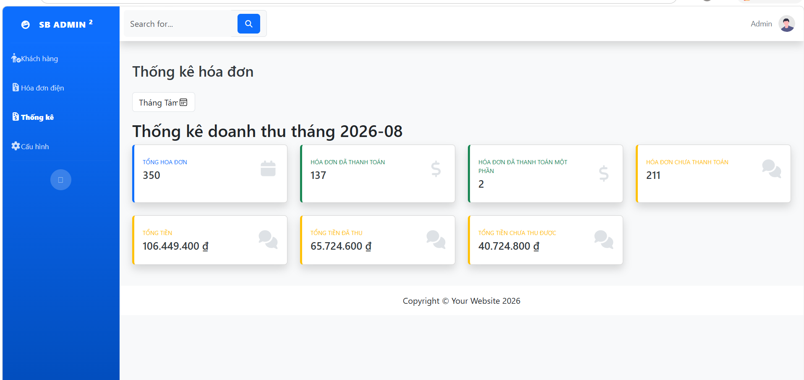
Thông tin thống kê như hình trên.
Tổng tiền: tổng tiền của toàn bộ hóa đơn trong tháng
Tổng tiền đã thu được: số tiền của các hóa đơn đã thanh toán hết + số tiền đã thanh toán của các hóa đơn thanh toán 1 phần
Tổng tiền chưa thu được: số tiền của các chưa thanh toán + số tiền chưa thanh toán của các hóa đơn thanh toán 1 phần
- Cấu hình giá điện
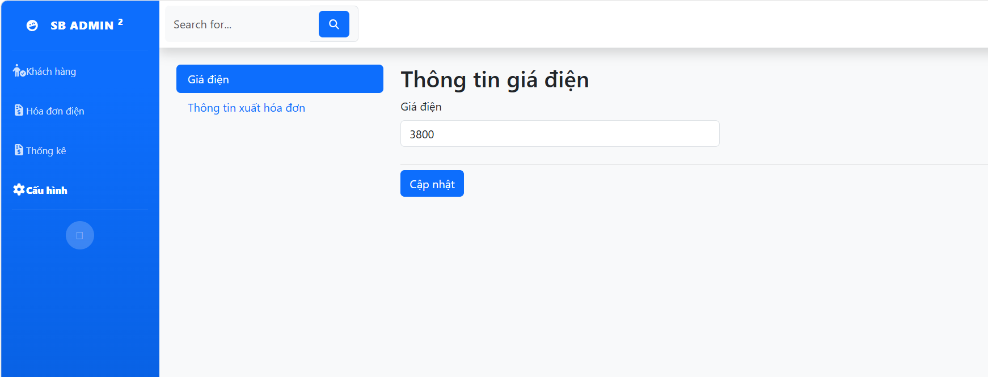
- Cấu hình thông tin trong hóa đơn
